【I】道具表

I-1
小量杯  熱融膠  膠槍  尼龍扎線帶  直黏性標  小漏斗  小花燈  花棒 | 1  15  1  2  1  8  3 | 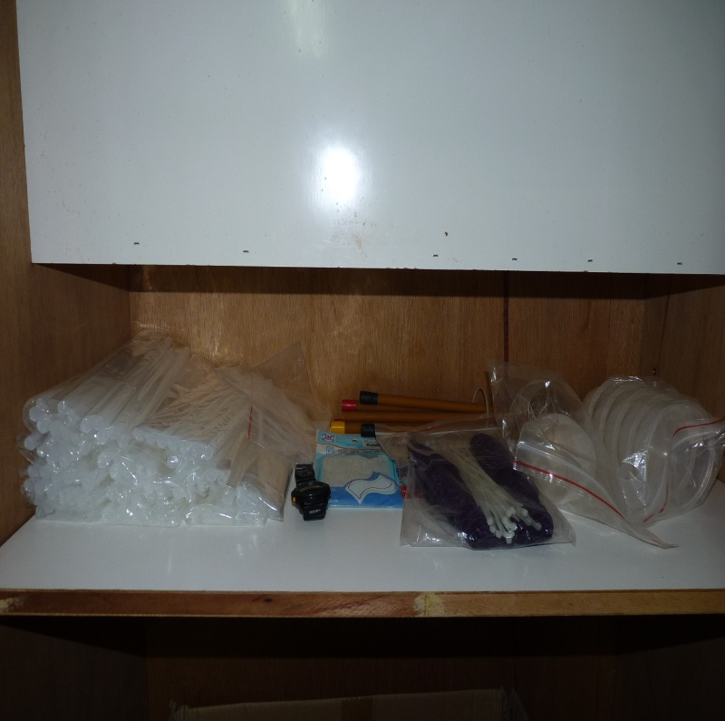  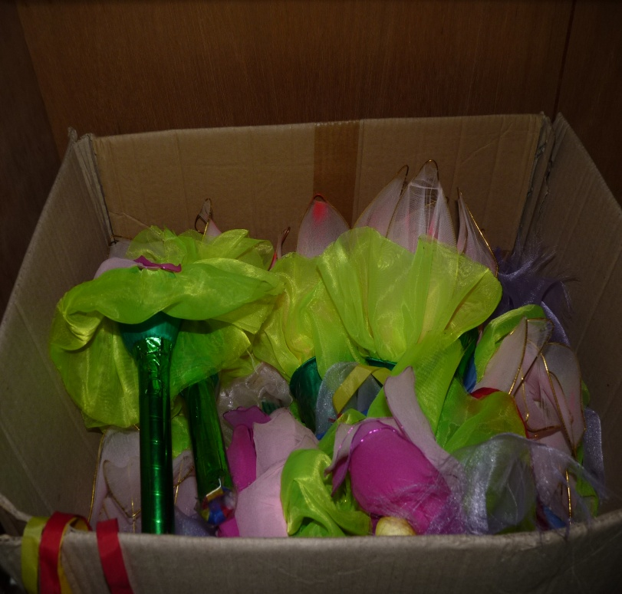

I-2
鐵盒  塑膠盤  塑膠白碗  碗(新)  碗(舊)  腳碗  踢碗帽  踢杯底座  踢杯塑膠盤  盤子  踢杯  塑膠踢杯  塑膠環  單車轉花架  木頭方糖  湯匙  飛碟盤 | 1  8  80  5  43  1  6  38  8  48  169  10  16  7  58  1  79 | 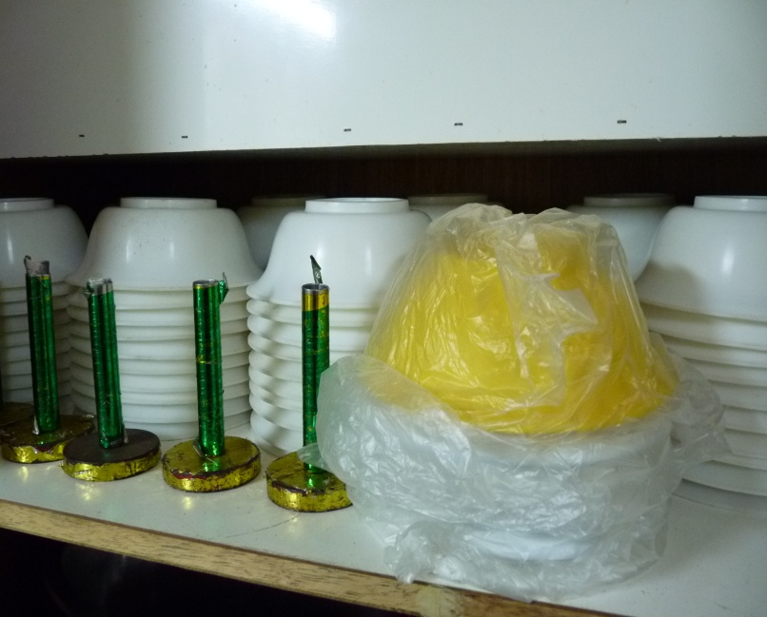  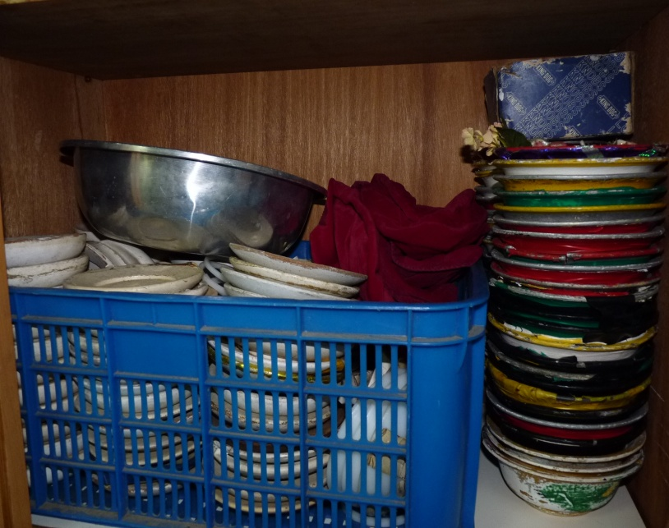  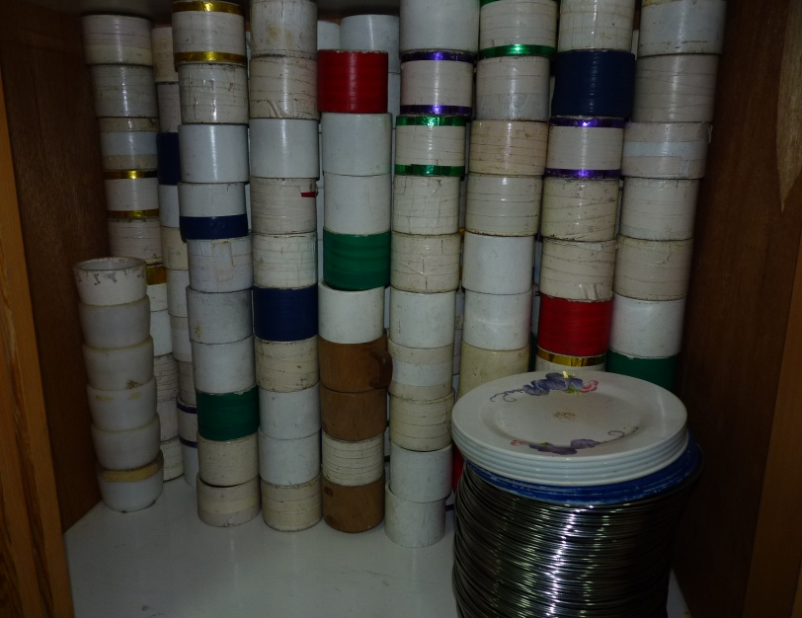

I-3
切磚瓶  磚(新)  磚(舊)  雜耍(切磚)  轉花花  切磚花籃 | 24  27  20  *  *  2 | 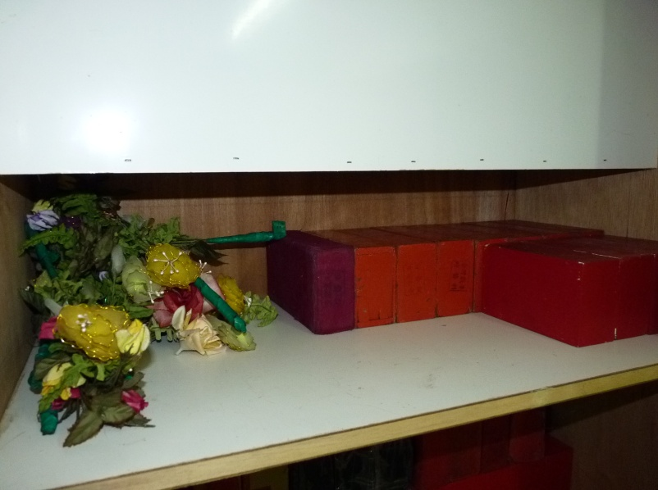  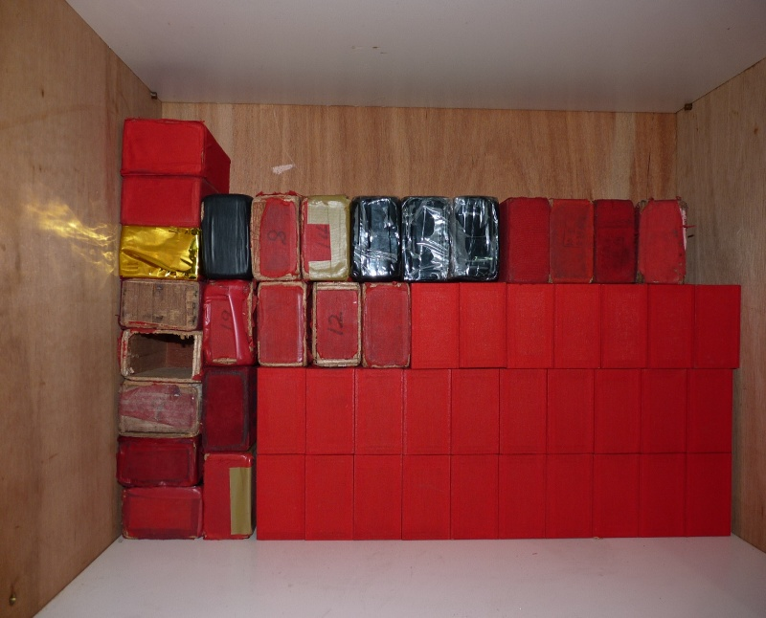  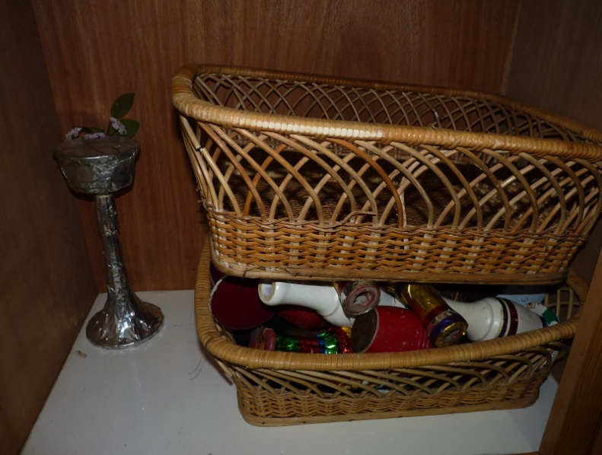

I-4
空櫃 |  | 空櫃

I-5
空櫃 |  | 空櫃

I-6
扯鈴  單頭鈴  軸承鈴  安全鈴 | *  *  *  * | 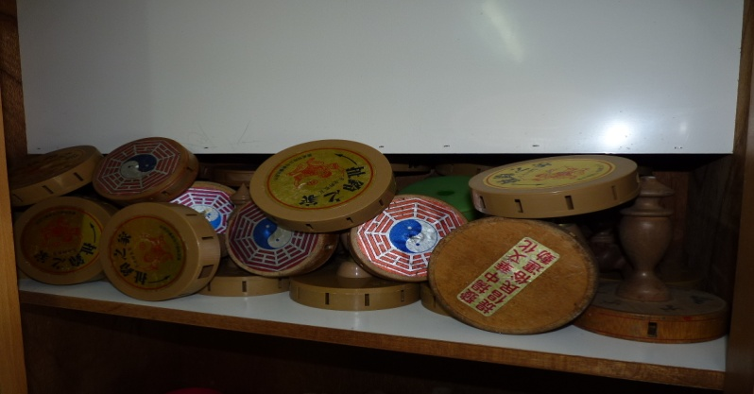  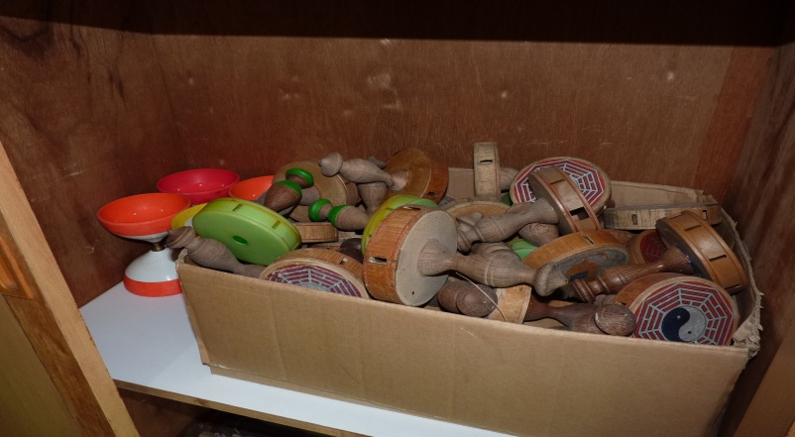  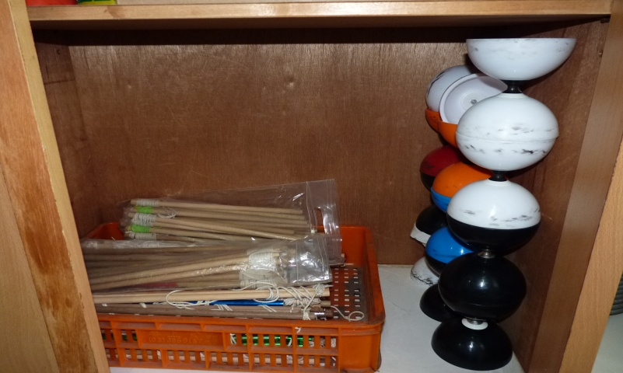

I-7
雜耍球袋  繩技(箱)  鐵盤  雜耍(圈)  雜耍(球)  雜耍(小圈) | 4  1  78  41  53  15 | 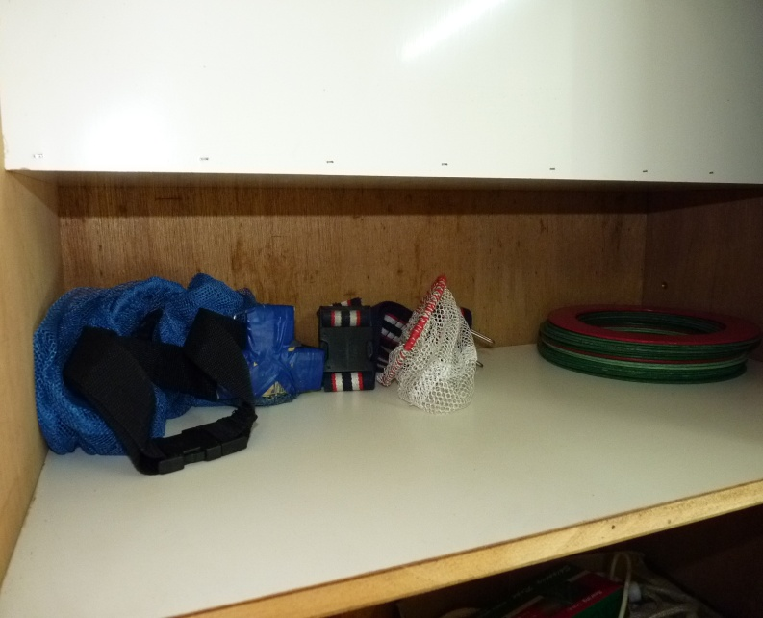  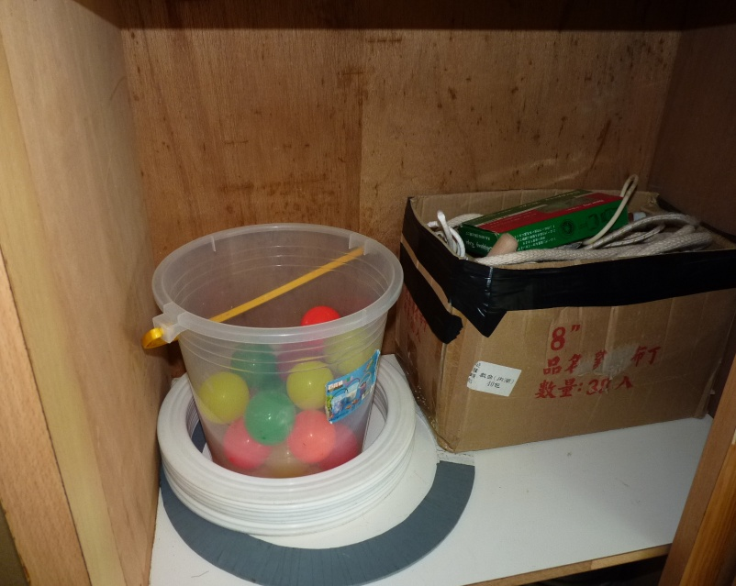  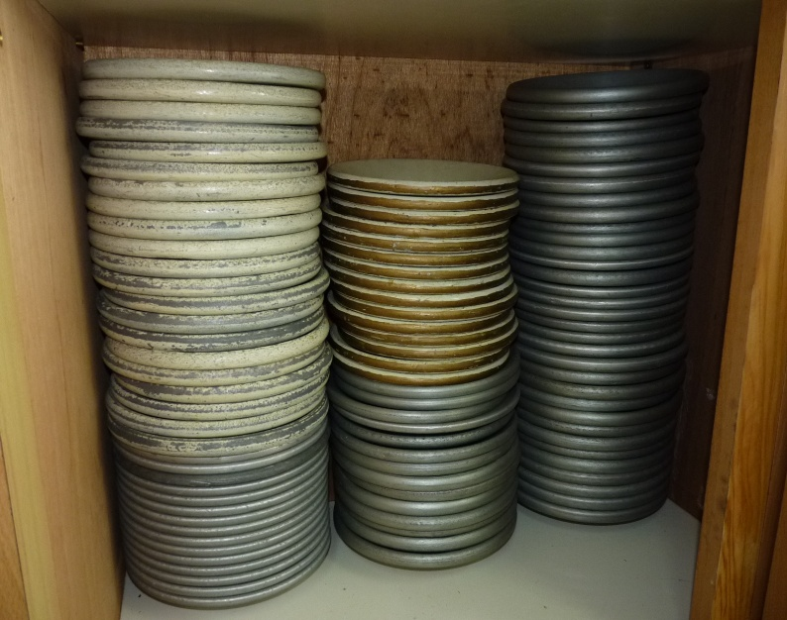

I-8
單頭鈴  扯鈴 | *  * | 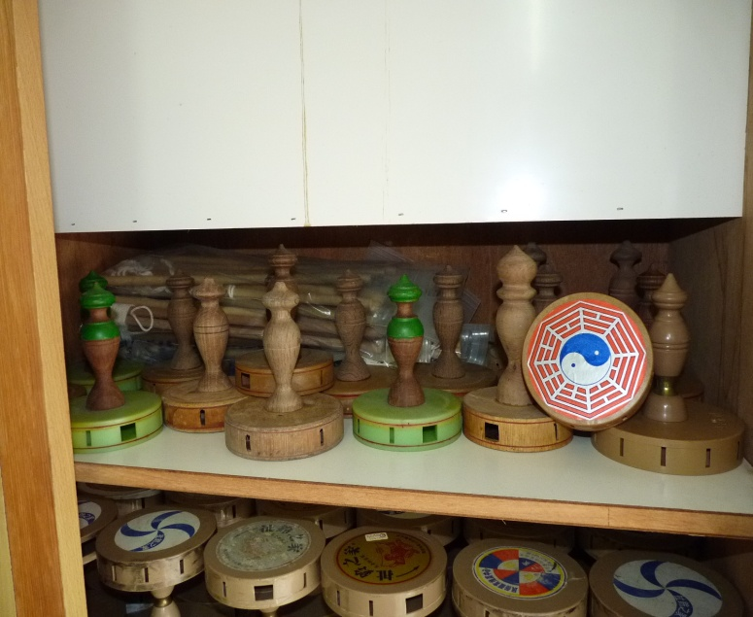  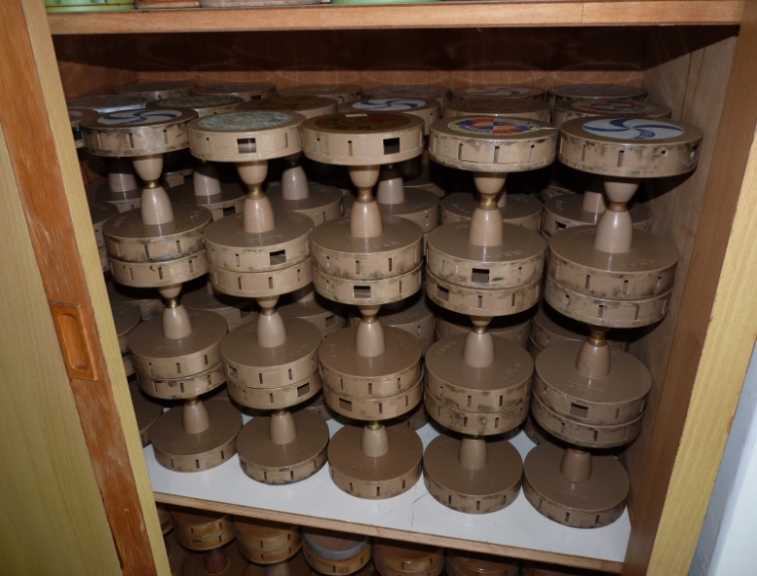  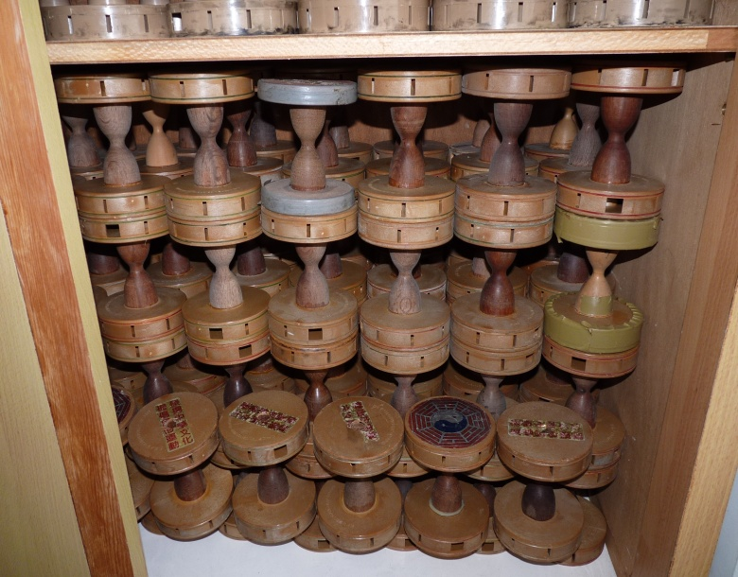
I&J-地板區
辦公室座椅 | 7 | 

